ЗАПОМНИТЕ:
НЕ БРАТЬ И НЕ ТРОГАТЬ!
НЕ ПРИКАСАТЬСЯ И НЕ ПРОБОВАТЬ!
Запомни эти заповеди:
1 . Прежде, чем взять в руки наркотик, подумай: а зачем тебе это надо? Кроме дополнительных проблем ничего хорошего не получишь.
2. Допустим, в силу обстоятельств, в твои руки попал наркотик. Будь мужественным, не поленись и донеси его до унитаза.
3. Если, попробовав наркотик, тебе захотелось повторить, знай, ты - в начале пути к своей безвременной смерти. Но еще до ее прихода ты испытаешь такие муки и страдания, какие не пожелаешь своему злейшему врагу.
4. Наркодилеры хитры и коварны. Они могут подстерегать тебя в школе, не дискотеке, даже в подъезде дома. Они - враги! Будь бдителен.
Итак, где бы, в какой ситуации ни оказался - скажи сам себе твердо решительно:

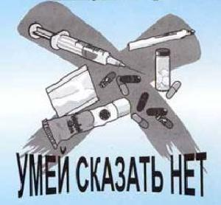

Вся правда о марихуане

Из-за продолжительного употребления марихуаны развивается агрессивность, подобная симптомам белой горячки, что часто приводит к тяжким преступлениям, таким как изнасилования и убийства. Поэтому марихуану назвали "наркотиком - убийцей". Вошедшее в привычку употребление марихуаны всегда вызывает явные повреждения мозга и иногда сумасшествие.

Правда о кокаине
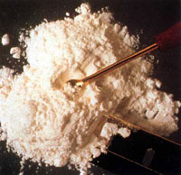
Кокаин – один из самых коварных наркотиков, известных человечеству. Стоит лишь начать принимать его, как становится практически невозможно избавиться от его власти. Физиологически кокаин стимулирует расположенные в мозге нервные окончания, отслеживающие изменения в теле, вызывая эйфорию, которая очень быстро вызывает привыкание. Но повторить эффект можно только постоянно увеличивая дозу.
У опасной черты…
Осторожно – наркотики!

2019 год

